Роль насекомых в природе:
- Опыление растений (бабочки, жуки, перепончатокрылые, двукрылые)
- Почвенные насекомые и их личинки( разрыхляют почву, обогащают кислородом, ускоряют образование перегноя)
- Важное звено цепи питания
- Хищные насекомые: стрекозы, божьи коровки, жужелицы. Жужелицы- обитают в кроне деревьев, питаясь гусеницами пядениц, шелкопрядов, моллюсками др. вредителей; стрекозы уничтожают кровососущих насекомых (гнус); божья коровка уничтожает тлю
Муравьи уничтожают вредных насекомых – гусениц, савок, пяденец, личинок пилильщиков. Семьи муравьев состоят из: молодых крылатых самцов и самок (крупнее рабочих муравьев) и бескрылых рабочих муравьев (ухаживают за потомством, добывают корм для личинок и плодущих самок – цариц, ремонтируют и достраивают жилища, поддерживают в нем постоянную температуру и влажность, защищают от врагов. Брачный вылет – в теплые осенние дни, после оплодотворения самцы погибают, а самки обламывают крылья и строят новое жилище. Зимуют муравьи в подземной части муравейника.
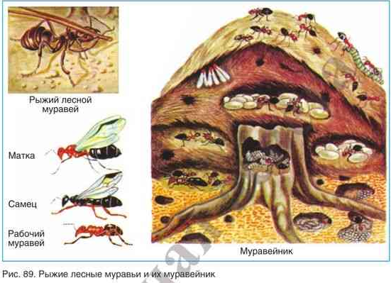
- Паразитические перепончатокрылые: наездники (афидий, паниск), яйцееды (теленомус, трихограмма). Развиваясь в яйцах, личинках и куколках вредителей, снижают их численность. Трихограмма используется в Беларуси для борьбы с яблонной плодожоркой и капустной совкой (способ биологической борьбы с вредителями)
- Санитары (мертвоеды, навозники, могильщики) потребляют экскременты и остатки мертвых животных

Насекомые – вредители растений
вредители с/х растений: азиатская (перелетная) саранча (плавни и заросли тростника крупных южных рек России и Средней Азии). Развитие: яйцо (вторая половина лета, в почве, окружены слизью –«кубышка»)---бескрылая личинка (пешая саранча, питается тростником)----окрыленная саранча (скопление саранчи – кулига улетает на 200-300км); черепашки – хлебные клопы (откладывают яйца на листья злаков, личинки сначала питаются соками листьев, а затем переходят на зерна.
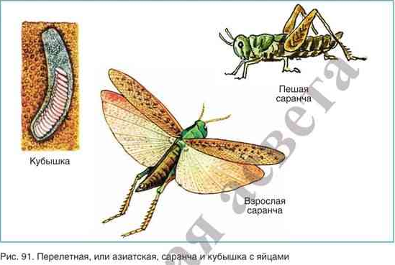
бабочки – вредители овощных культур: репница, брюквенница, капустная белянка, капустная совка (повреждает капусту, лук, сахарную свеклу, горох, лен, гладиолусы, георгины, календулу); колорадский картофельный жук- вредитель пасленовых, зимует в лесной постилке, весной отыскивают воду, яйца откладывают на нижней стороне листьев по 25-30 яиц, окукливаются в почве, вышедшие из куколок молодые жуки питаются листьями и уходят на зимовку, весной жуки выходят из почвы не одновременно;
колорадский картофельный жук- вредитель пасленовых, зимует в лесной постилке, весной отыскивают воду, яйца откладывают на нижней стороне листьев по 25-30 яиц, окукливаются в почве, вышедшие из куколок молодые жуки питаются листьями и уходят на зимовку, весной жуки выходят из почвы не одновременно;
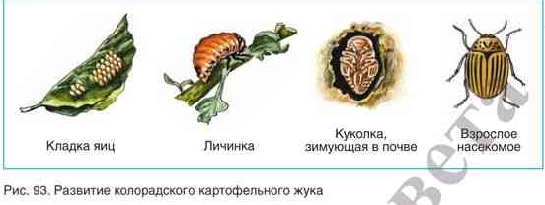
жуки-щелкуны (личинки их – проволочники повреждают корни, клубни, корневища молодым сеянцам, саженцам лесных, плодовых и декоративных пород, живут проволочники 3-4 года).
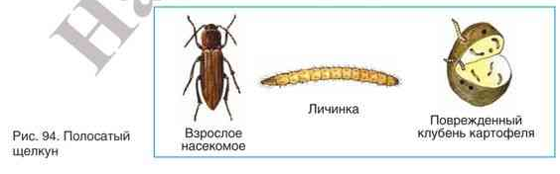
вредители садов: тля (равнокрылые), яблонный цветоед (жесткокрылые), яблонная моль и яблонная плодожорка (чешуекрылые) - вызывает "червивость" плодов.
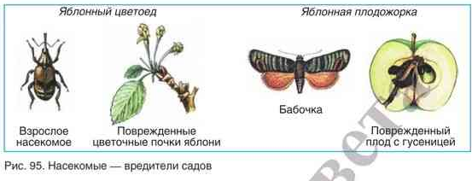
вредители леса: пяденицы (сосновая)- гусеницы съедают хвою, коконопряд (сосновый)- объедают хвою сосны, коконопряд кольчатый- вредя дубравам и плодовым садам; шелкопряды (непарный и златогузка), майские жуки или хрущи (восточный, западный) - повреждают листья многих лиственных деревьев, личинки повреждают корни растений; дровосеки или усачи (жук –усач, вызывает грибковые заболевания деревьев)- питаются и развиваются в древесине; короеды - проделывают под корой ходы, рисунок которых характерен для каждого вида
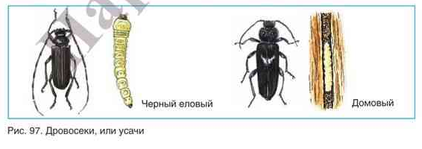
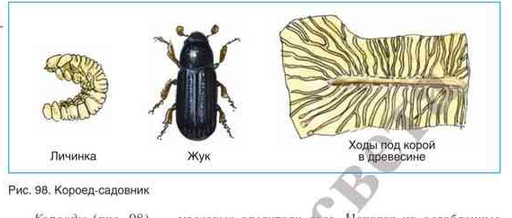
- Паразиты человека и животных, переносчики возбудителей заболеваний: вши (педикулез), клопы, блохи, кровососущие комары, слепни, мошки – паразиты человека; пухоеды – паразиты птиц (повреждают перьевой покров и приводят к гибели молодых птиц); власоеды - в волосяном покрове млекопитающих; слепни, мошки, личинки кожных, полостных, лошадиных или желудочных оводов, мясных мух –паразитируют у коров, овец, лошадей; комнатная муха, зеленая падальная муха, тараканы, муравьи – синантропные насекомые явл. переносчиками возбудителей многих заболеваний человека: брюшного тифа, цисты дизентерийной амебы, яйца гельминтов (комнатные мухи, тараканы, муравьи); бубонной чумы (крысиные блохи); малярии (комары рода анофелес); сыпного тифа (вши); вирусных заболеваний (комары, кровососущие мухи).
Синантропные виды (комнатная муха, тараканы, муравьи) - виды,обитающие рядом с человеком

Одомашненные насекомые. Пчеловодство. Охрана насекомых
Одомашненные насекомые : пчелы (лакающий ротовой аппарат) – источник меда, воска, прополиса; шелковичные черви (личинки бабочки тутового шелкопряда) – источник шелка, получаемого промышленным путем. Для пчел характерен полиморфизм (многоморфие): одна крупная самка- царица (матка), 300 самцов (трутней, живут несколько дней) и десятки тысяч рабочих пчел, неспособных к размножению. Пчелиный рой образуют старые рабочие пчелы и старая матка. Развитие: весной матка откладывает 2 типа яиц: в крупные ячейки сот - неоплодотворенные (развиваются самцы – трутни), в маленькие – оплодотворенные (развиваются самки- рабочие пчелы). В сутки самка откладывает более 1000 яиц. В первую очередь выводятся рабочие пчелы, затем трутни и молодая матка (живет 4-5 лет). Для сбора пыльцы используются конечности: задняя пара ног с внешней стороны имеет гладкую площадку, окруженную волосками –корзиночку; первый членик задней лапки покрыт волосками – щеточка (собирательный аппарат). Щеточкой собирается пыльца с тела и образуется комочек – обножка, которая помещается в корзиночку. Пропитанная медом пыльца – перга. Для строительства сот используются пластинки воска, образуемые воскоотделительными железами на брюшке (зеркальцах) рабочих пчел. На последних члениках брюшка рабочей пчелы расположено жало с шипиками на внешней стороне (железы в его основании выделяют яд, содержащий муравьиную кислоту) – видоизмененный яйцеклад.

Охрана насекомых: в Красной Книге РБ есть следующие виды: махаон, адмирал, переливница большая, жук-олень, черный аполлон, мертвая голова и др.

